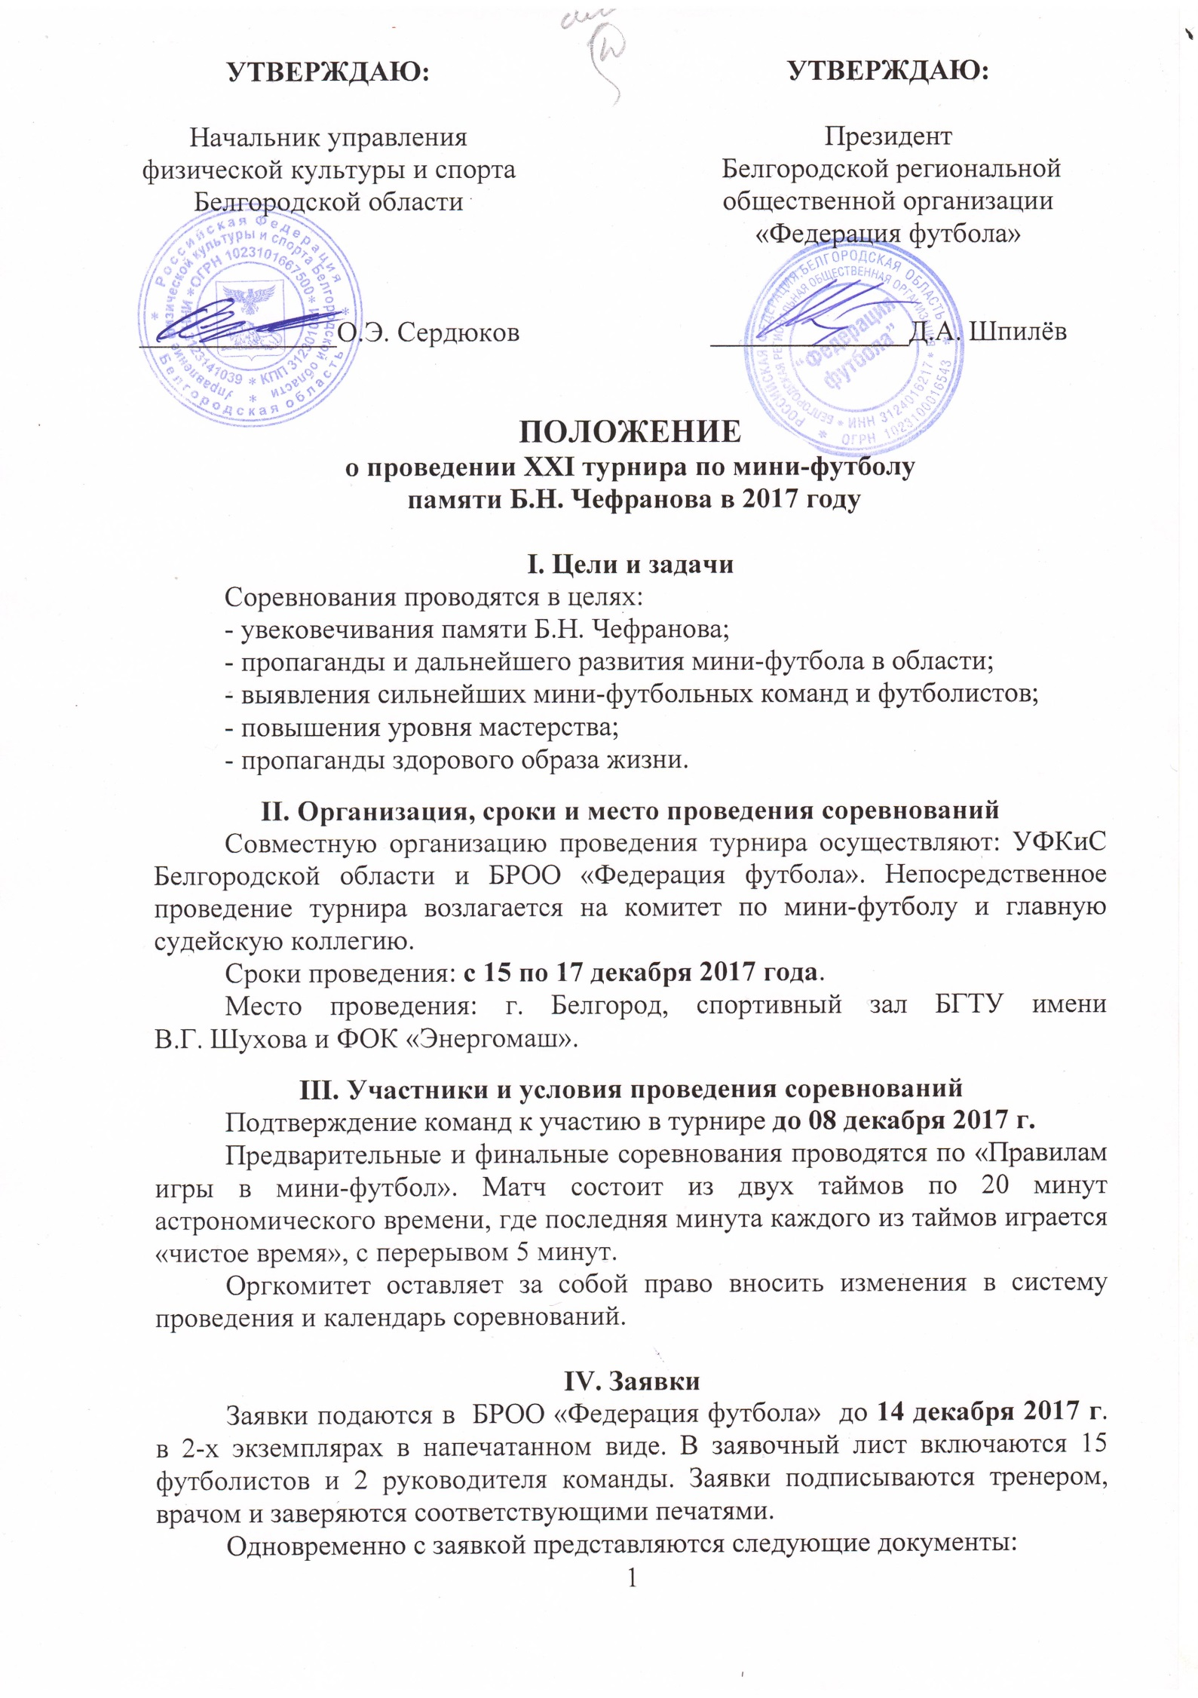 - паспорт или документ, подтверждающий личность;
- платежное поручение о перечислении или квитанция, о внесении в кассу БРОО «Федерация футбола» денежных средств.
По прибытию на турнир команды обязаны представить в главную судейскую коллегию оригиналы заявок, паспорта или документы, подтверждающие личность участников, копии финансовых документов. При отсутствии документов, команды или футболисты не допускаются к соревнованиям.
В протокол матча вносится 15 футболистов и 2 руководителя.

V. Определение победителей
Места команд определяются:
- по наибольшему количеству набранных очков (за победу – 3 очка, за ничью – 1 очко, за поражение – 0 очков).
В случае равенства очков у двух и более команд итоговые места определяются:
- по наибольшему количеству побед во всех играх в группе;
- по результатам игр между собой (число очков, число побед, разность забитых и пропущенных мячей, число забитых мячей);
- по лучшей разности забитых и пропущенных мячей во всех играх;
- по наибольшему количеству забитых мячей во всех играх;
- по наименьшей сумме штрафных очков футболистам и официальным лицам за нарушения (желтая карточка – 1 очко, красная карточка – 3 очка);
- по жребию.
При подведении итогов учитывается матч между командами из одной группы.
В случае назначения 10-метрового штрафного удара за соответствующее нарушение правил в момент окончания первой и второй половины игры удар выполняется.

VI. Финансовые условия
Расходы, связанные с организацией турнира: оплатой судей, инспекторов, делегатов, награждением команд и лучших игроков памятными призами (подарками), и другие несет БРОО «Федерация футбола».
Расходы, связанные с оплатой питания судейского и инспекторского персонала – за счет средств Управления физической культуры и спорта Белгородской области.
Для участия в турнире необходимо перечислить денежный взнос на р/с 40703810200010000031 в ЗАО УКБ «Белгородсоцбанк» г. Белгород, БИК 041403701, ИНН 3124016217, КПП 312301001, к/с 30101810100000000701 или внести наличными в кассу БРОО «Федерация футбола» сумму в размере 10000 (десять тысяч) рублей для покрытия расходов, связанных с проведением турнира.
В случае не поступления установленного взноса, команды не допускаются к участию в турнире.
Взносы команд, снявшихся с турнира или не прибывших на соревнования, не возвращаются.
Расходы, связанные с участием в турнире команд (проезд, питание, размещение), несут командирующие организации.

VII. Награждение
Команда, занявшая в турнире 1 место, награждается дипломом 1 степени и памятным кубком (призом), игроки и тренеры команды – медалями и дипломами.
Команда, занявшая в турнире 2 место, награждается дипломом 2 степени и памятным кубком (призом), игроки и тренеры команды – медалями и дипломами.
Команда, занявшая в турнире 3 место, награждается дипломом 3 степени и памятным кубком (призом), игроки и тренеры команды – медалями и дипломами.
По итогам турнира лучшие игроки награждаются памятными призами.

VIII. Обеспечение проведения соревнований
При проведении соревнований БРОО «Федерация футбола» и руководство спортивного сооружения обязаны обеспечить:
- медицинское обслуживание;
- безопасность участников и зрителей на время проведения турнира;
- игровое поле, соответствующее Правилам игры.
- информационное табло;
- раздевалки для игроков, участвующих команд, оборудованных душем с горячей водой;
- комнату для судей;
Дисциплинарные санкции:
В отношении футболистов:
А). За две желтые карточки – 1 игра;
Б). Удаление за два предупреждения в одной игре - 1 игра.
Футболисты, тренеры, руководители команд, наказанные за недисциплинированное неспортивное поведение (нецензурная брань, оскорбительные жесты, хулиганские поступки, драка), отстраняются от участия до конца соревнований.
Команды, отказавшиеся от продолжения участия в соревнованиях (самовольно покинувшие поле), отстраняются от соревнований и не получают приглашение для участия в очередном турнире.

Время начала матчей уточняется при составлении расписания игр и сообщается командам заблаговременно.
Оргкомитет оставляет за собой право вносить изменения в случае необходимости.

Настоящее положение является основанием для командирования
команды на участие в соревнованиях

